Månadsplan april 2025 - Bryne SFO
-– | Måndag | Tysdag | Onsdag | Torsdag | Fredag
Veke 14  31. mars-4.april | Leik på baser | 1. trinn: Forming påske  2.trinn: Sykler og leik  3,4.trinn: Gym   | 1. trinn: matjungel så erter  2.trinn: GYM  3,4.trinn: Speledag   | 1. trinn: GYM forming påske  2.trinn: lage kylling  3,4.trinn: | 1. trinn Just dance  2.trinn: Felles leik  3,4.trinn: Matjungel  
Veke 15  7.-11.april |  | Påske OL | Påske OL | Påske OL | 1. trinn Leik  2.trinn: Leik  3,4.trinn: Matjungel
Veke 16  14.-18. april  Påske | Heil SFO dag | Heil SFO dag | SFO stengt | 
Veke 17  21.-25. april | 2.påskedag SFO stengt   | Heil SFO dag | 1. trinn Skattejakt  2.trinn: GYM  3,4.trinn: Speledag   | 1. trinn: GYM  2.trinn: Forming  3,4.trinn: Sykkel og leik   | Felles GYM/DISKO  
Veke 18  28.-30.april |  | 1. trinn: Forming den store SFO dagen  2.trinn: Sykler og leik  3,4.trinn: Gym | 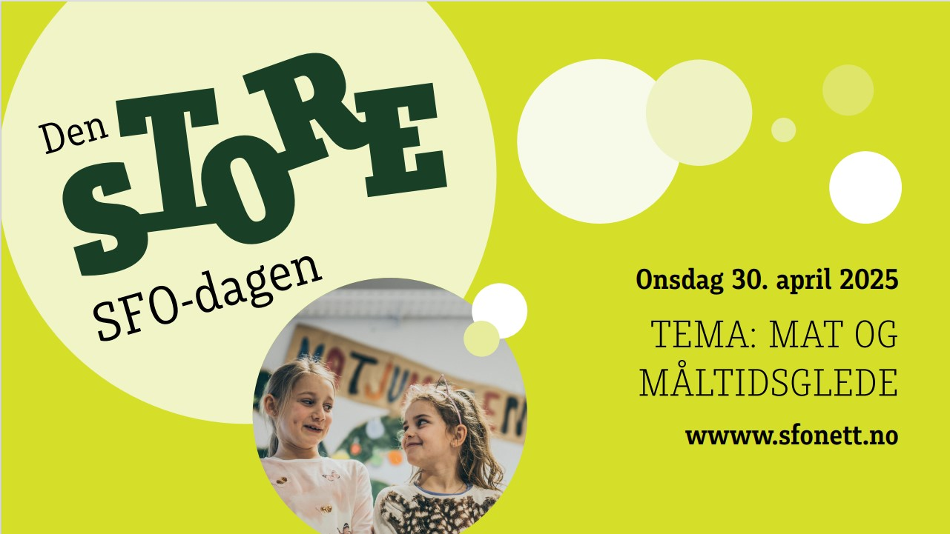 | 1.mai  FRI dag | 2.mai  Heil SFOdag
I tillegg har vi mykje andre aktivitetar.
Telefonnr.:
SFO base 1: 4823673, base 2: 90703961. base 3: 90703961. Mona mob: 45607562 mail: mona.flaaten.bjaanes@time.kommune.no

